YDFYXJ-2024044号

扬州大学附属医院
配电房直流屏维修服务项目
询价文件

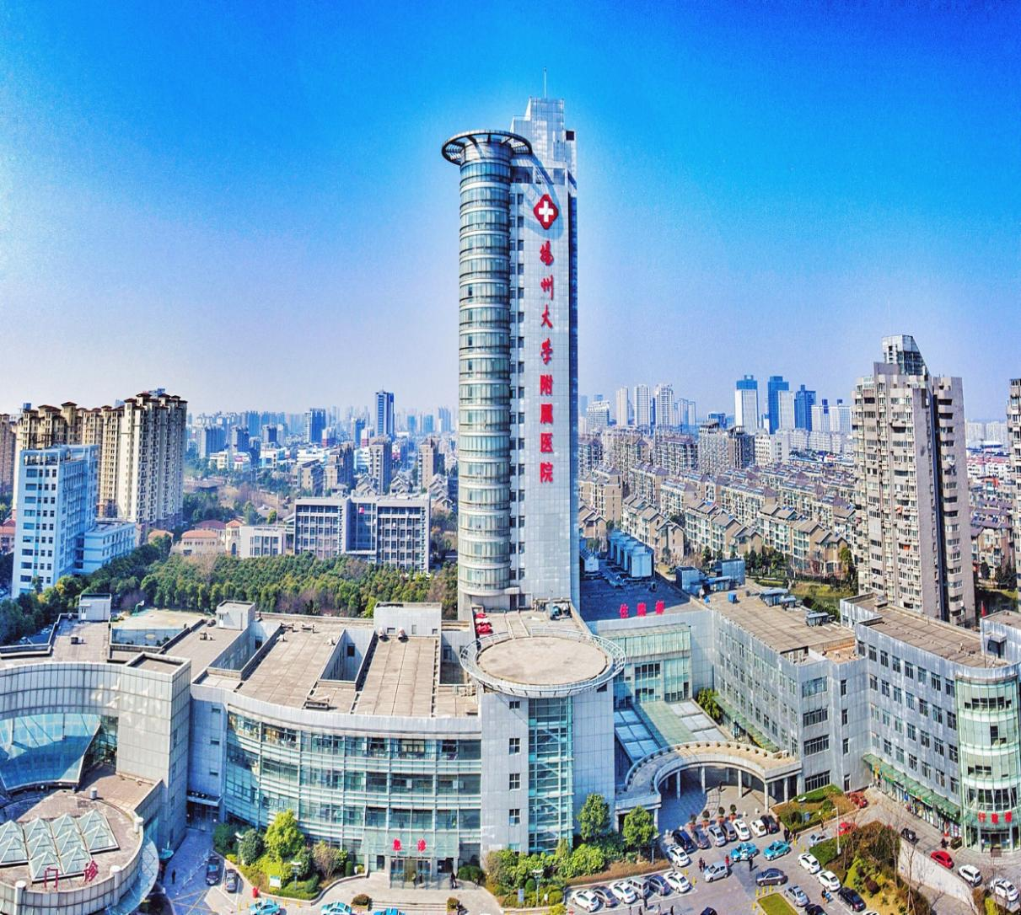

采 购 人：扬州大学附属医院
发 放 日 期：2024年11月28日

一、投标邀请书
：
扬州大学附属医院配电房直流屏维修服务项目（编号：YDFYXJ-2024044号）进行邀请招标。现诚邀贵方对该项目进行投标，并将有关项目概况及事宜告知如下：
1.项目名称：扬州大学附属医院配电房直流屏维修服务项目
2.项目地点：扬州大学附属医院
3.最高限价：1.334万元，投标报价高于最高限价作废标处理。
4.投标人企业资质条件：
4.1投标人应具备《中华人民共和国政府采购法》第二十二条规定的条件。
5.拒绝下述供应商参加本次采购活动：
5.1供应商单位负责人为同一人或者存在直接控股、管理关系的不同供应商，不得参加同一协议项下的政府采购活动。
5.2投标人采购活动前3年内在经营活动中没有重大违法记录的书面声明（原件）
5.3供应商被“信用中国”网站（www.creditchina.gov.cn）、“中国政府采购网”(www.ccgp.gov.cn)列入失信被执行人、重大税收违法案件当事人名单、政府采购严重违法失信行为记录名单。
6.被邀请的供应商可以拒绝对本单位的投标邀请书做出报价，但一经做出报价，即被视为认可以上要求，且不可撤回。否则本单位在此后的三年内，将拒绝该公司参加本单位的所有采购活动。
7.投标报价采用总承包方式，包含但不限于提供的增值税、各种税费、各种规费、材料费、安装费、检测费、验收费、运输费、装卸费、保险费、维修费、人工费、管理费、资料费、机械使用费、工具使用费、进品商品关税等进口环节税、政策性文件规定的各项应有费用、质保期内的维保费等直至完成本项目发生的所有费用和利润，招标文件未列明，而投标人认为必需的费用也需列入报价，同时投标人应将招标交易费用考虑在投标报价中。招标文件中另有规定的除外。
8.被邀请的供应商应就以下采购清单中的服务及相关要求，在2024年12月5日上午10：30前，向本单位做出一次性书面报价（单价及总价）。该报价一经本单位认可，即为签约的协议价，此价格为交货地验收价格，包括货物价款、包装费、装卸费和运输费等验收前所有费用。报价用人民币报价，单位为元，保留两位小数，并盖单位公章方为有效。报价资料均须盖章并封袋密封。货物招标文件标准文本中的“协议条款”、投标邀请书和签约方的报价函将作为协议的组成部分。
9.本项目不分包，报价时请详细列明配电房直流屏维修服务项目需求和具体参数，如因表述不详影响中标，责任自负。
10.被询价的供应商对本次配电房直流屏维修服务项目制作中涉及的工艺知识产权负责。一旦出现侵权，由乙方负全部责任。
11.评标办法：询价小组在报价截止时间后对收到的合格报价文件组织评审，评标采用最低价中标。
12.协议结算方式：本协议价款采用固定总价协议方式确定。
13.项目款支付：付款方式为乙方完成所有维修并经甲方验收合格后，乙方凭甲方的验收单及开具的正规增值税发票等材料向甲方办理付款手续，甲方凭手续齐全的票据付合同金额的100%。（以上均不计息）
14.标书送达时间：2024年12月5日上午10：30前（北京时间）
标书送达地址：扬州市邗江中路368号扬州大学附属医院西区行政楼四楼采购中心405
联系人：胡老师 联系电话：0514—82099555
15.开标有关信息
开标时间：2024年12月5日上午10：30（北京时间）
开标地点：扬州市邗江中路368号扬州大学附属医院西区行政楼四楼采购中心404
16.投标有效期为45日历天内有效。
17.投标相关格式附后。
18.供应商如确定参加投标，请如实填写招标文件内《供应商参加投标确认函》，并在接收截止时间前将加盖公章的确认函扫描件发送至电子邮箱（hoytyzdx@qq.com）。（投标确认函格式附后）
19.如贵方确认参加投标，可凭投标确认函原件、营业执照、法人授权委托书原件、经办人身份证复印件、投标函原件、投标函附录原件（以上资料须加盖企业单位公章并密封递交 ）于2024年12月5日上午10：30前递交至扬州市邗江中路368号，扬州大学附属医院西区行政楼四楼采购中心405，未在规定时间前递交投标资料的投标单位视为放弃本次投标。
20.如有疑问，请贵方与采购人联络。
采 购 人：扬州大学附属医院
地 址：扬州市邗江中路368号
联 系 人：胡老师
联系电话：0514—82099555

二、项目需求
1.项目概况
1.1项目名称：扬州大学附属医院配电房直流屏维修服务项目
1.2项目编号：YDFYXJ-2024044号
1.3项目地点：扬州大学附属医院
1.4最高限价：1.334万元，投标报价高于最高限价作废标处理。
- 采购项目内容及要求
根据检查，西区配电房2号直流屏须进行维修，具体所需材料参考如下：

序号 | 产品名称 | 型号/规格 | 单位 | 数量 | 备注
1 | 易事特铅酸免维护蓄电池 | EA12V24AH | 节 | 18
2 | 直流屏维修 | HX-CZDW-220/30 | 套 | 1 | 维修需提供原机器同型号配件。
现场照片如下：
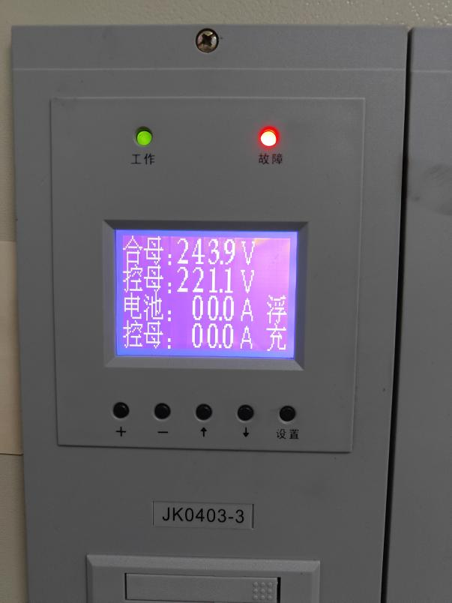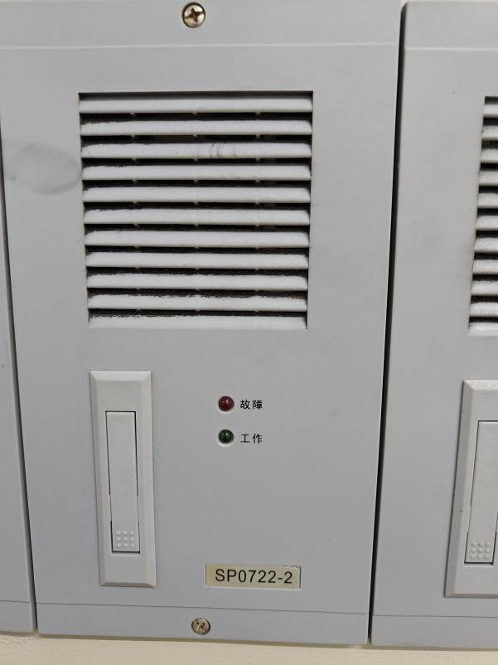
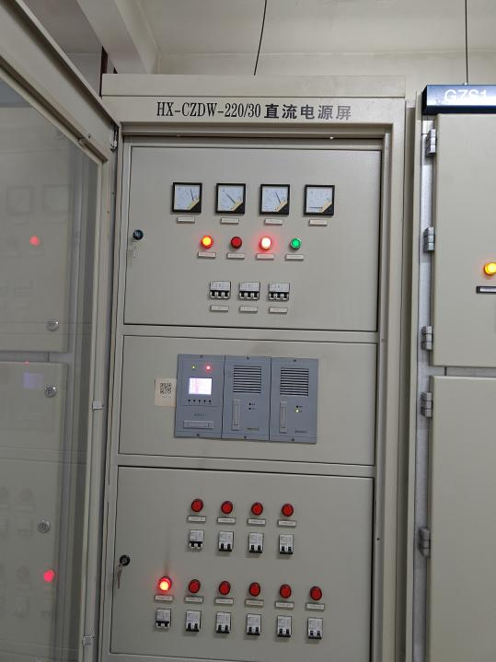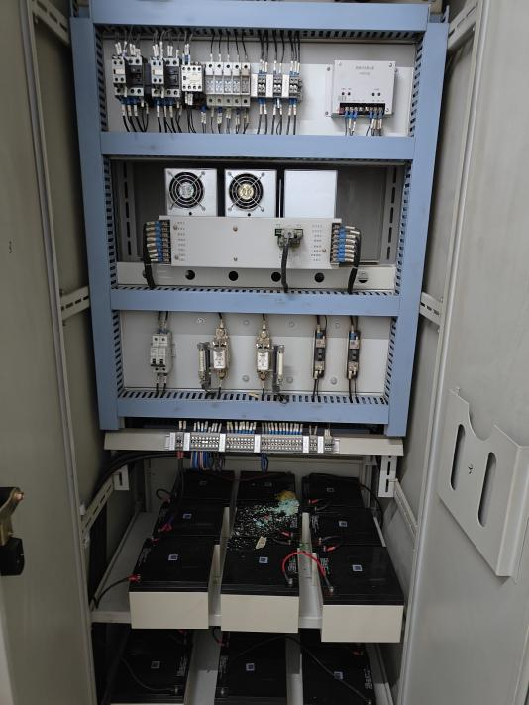
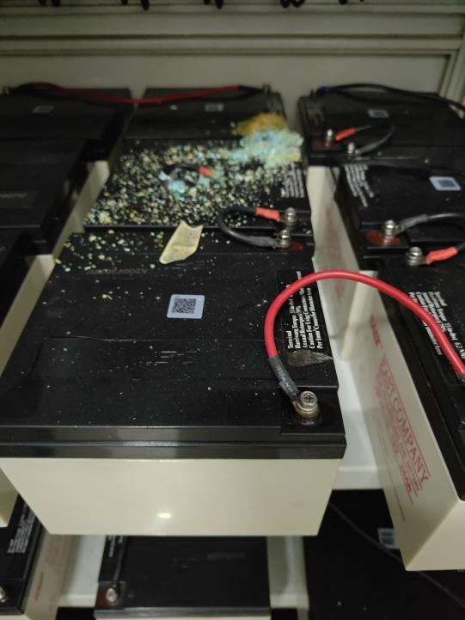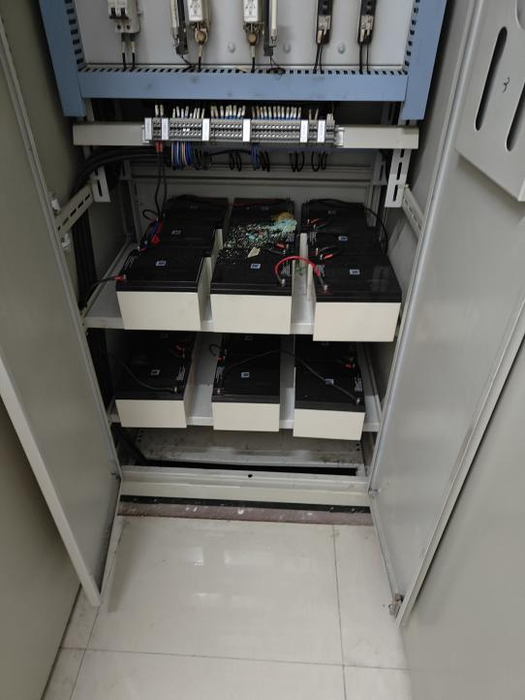
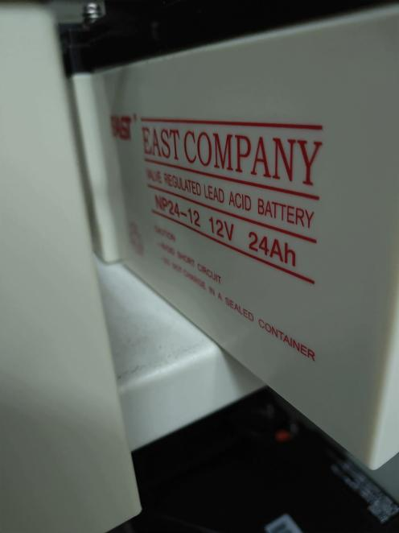

3.服务协议
投标人的服务协议应按不低于招标文件中提出的所有服务要求的标准做出响应。其基本服务要求如下：
3.1投标人所提供的货物开箱后，发现有任何问题（包括外观损伤），必须以使用方能接受的方式加以解决。
3.2明确售后服务能力（包括交货期、保修期时限、培训、售后服务、维护响应时间、是否提供备用机等）。
3.3在设备的设计使用寿命期内，投标人应能保证使用方更换到原厂正宗的产品，确保产品的正常使用。
3.4其他服务。

投标文件格式

投标文件

项目名称：
招标人：
投标申请人： （ 盖 章）
法定代表人或其委托代理人：（签字或盖章）
地 址：
日 期： 年 月 日

目录

1.投标确认函原件；
2.营业执照复印件加盖公章；
3.没有重大违法记录的书面声明
4.法人授权委托书原件、经办人身份证复印件加盖公章；
5.投标函原件；
6.投标报价表；
7.投标分项报价表
8.投标人认为需要提供的其他材料。

（一）投 标 确 认 函

扬州大学附属医院：

我公司已收到贵公司关于扬州大学附属医院配电房直流屏维修服务项目（编号：YDFYXJ-2024044号）招标的《投标邀请书》。经过认真研究，我公司决定参加本次投标，并履行招标要求的所有程序。特此确认！

投标人（盖章）：
2024年 月 日

附：
供应商联系表
单位名称
统一社会信用代码
单位地址
法定代表人 |  | 单位电话
项目联系人 |  | 邮 箱
联系人电话 |  | 联系人手机
所投项目名称
备注：1.请准备参与本项目投标的供应商如实填写（以上信息均为必填内容）后邮件至采购中心（邮箱：hoytyzdx@qq.com，固定电话：0514-82099555）。
2.因投标人填写有误，造成以上信息资料的不实将由投标人承担责任。

（二）营业执照副本

（三）参加本次采购活动前 3 年内在经营活动中没有重大违法记录的书面声明
(参考格式)

声 明
我公司郑重声明：参加本次采购活动前 3 年内，我公司在经营活动中没有因违法经营受到刑事处罚或者责令停产停业、吊销许可证或者执照、较大数额罚款等行政处罚。

投标人名称（公章）：
法定代表人或授权代表签字：
日 期： 年 月 日

（四）法人代表授权委托书

本授权委托书声明：我 系 的法定代表人，现授权委托我单位的(姓名)为我公司代理人。代理人在项目招投标活动中所签署的一切文件和处理与之有关的一切事务，我均予以承认。
代理人无转委权。特此委托。

投标人：(盖章)
法定代表人：(签字并盖章)
日期： 年 月 日

代理人姓名： 签字:
身份证：

（五）投标函
致：扬州大学附属医院
根据贵方项目投标邀请，项目编号为，我方针对该项目的投标报价为（大写： ）元人民币。并正式授权的下述签字人（职务和职称）代表投标人（投标人名称），提交招标文件要求的全套投标文件，包括：
1.投标文件；
2.其他资料：
据此函，签字人兹宣布同意如下：
1.我方已详细审核并确认投标邀请书，包括修改文件（如有时）及有关附件。
2.一旦我方中标，我方将组建项目组，保证按协议协议书中规定的日期完成项目。
3.我方同意所提交的投标文件在投标邀请书规定的投标有效期内有效，在此期间内如果中标，我方将受此约束。
4.除非另外达成协议并生效，你方的中标通知书和本投标文件将成为约束双方的协议文件的组成部分。
5.其他补充说明：

与本投标有关的一切正式往来通讯请寄：

地址：邮编：
电话：传真：
投标人：(全称、盖章) 投标人代表：（签字）
日期：年月日

（六）投标报价表

供应商名称（盖章） 采购项目编号:
项目名称 | 总报价 (小写)
总报价（大写）：

投标人： (盖单位公章)
地址： 邮编：
电话： 传真：
法定代表人： (签字或盖章)或授权委托人： (签字)
日期：

（七）投标分项报价表

供应商名称（盖章） 采购项目编号:

投标人： (盖单位公章)
地址： 邮编：
电话： 传真：
法定代表人： (签字或盖章)或授权委托人： (签字)
日期：

维保协议
项目名称：扬州大学附属医院配电房直流屏维修服务项目
协议编号：YDFYXJ-2024044
甲方：扬州大学附属医院采购中心
乙方：
根据《中华人民共和国政府采购法》、《中华人民共和国民法典》《中华人民共和国质量法》等法律法规的规定，甲乙双方就扬州大学附属医院配电房直流屏维修服务项目询价结果，遵循平等、自愿、公平、诚实信用原则，经甲乙双方友好协商签署本协议：
一、协议项目
1.项目名称：扬州大学附属医院配电房直流屏维修服务项目。
2.本项目维保配件等要求。
二、协议金额
1.本协议总价：人民币元整（¥）
2.以上协议总金额包含但不限于提供的增值税、各种税费、各种规费、产品费用、材料费、安装费、检测费、维修费、运输费、装卸费、保险费、人工费、管理费、调试费、培训费、资料费、机械使用费、工具使用费、进品商品关税等进口环节税、政策性文件规定的各项应有费用、质保期内的维保费等直至完成本项目发生的所有费用和利润。
三、付款方式
甲方付款方式：付款方式为乙方完成所有维修并经甲方验收合格后，乙方凭甲方的验收单及开具的正规增值税发票等材料向甲方办理付款手续，甲方凭手续齐全的票据付合同金额的100%。（以上均不计息）。
四、转包或分包
本协议禁止转包，本协议范围的服务，应由乙方直接提供的，不得转让他人提供。
五、质保期
1.商品质保期 / 年，质保期自甲方验收合格之日起计算。
2.质保期内，所有维修、更换服务均为上门服务，由此产生的费用乙方自行承担。若同一质量问题经两次维修仍无法修复的，乙方负责包换。
3.质保期后，乙方仍提供维修服务，收取成本费（免收人工费，差旅费）。
六、交货时间和地点
1.乙方在协议签订后 10 天内，按照协议约定将所供商品安全运至扬州大学附属医院，甲方指定地点，完成所有维修工作。
2.在所供商品交付使用时，乙方必须向甲方提供产品说明书、质量保证书、保修卡等必须具备的相关资料和必备的附件。
七、违约责任
1.协议生效后，乙方逾期履行协议的，自逾期之日起，向甲方每日偿付协议总价万分之二的违约金；乙方逾期三十日不能交货的，应向甲方支付协议总价百分之五的违约金； 乙方逾期六十日不能交货的，应向甲方支付协议总价百分之二十的违约金，同时不解除协议交货责任。
2.乙方所交商品全部或部分产品、型号、规格、技术参数、质量不符合协议规定及询价文件规定标准的，乙方更换商品但逾期交货的（甲方拒绝接收的除外），按乙方逾期交货处理；乙方拒绝更换商品的，甲方可选择解除本协议或本协议的一部分，并可追究乙方的其他违约责任。

甲方：（盖章）扬州大学附属医院采购中心 乙方：（盖章）
法定代表人： 法定代表人：
或授权代表： 或授权代表：
电 话： 电 话：
开户银行： 开户银行：
帐 号： 帐 号：
单位地址： 单位地址：
日 期：2024 年 月 日 日 期：2024年 月 日

